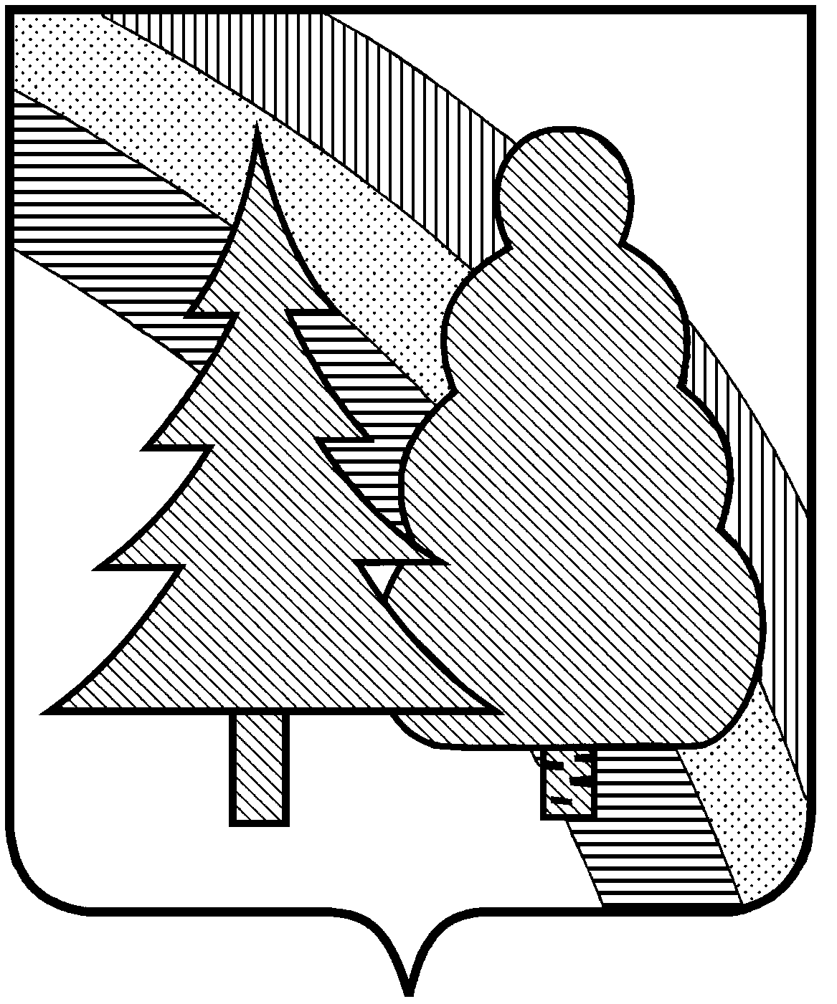

ПОСТАНОВЛЕНИЕ

А Д М И Н И С Т Р А Ц И И
ЗАКРЫТОГО АДМИНИСТРАТИВНО-ТЕРРИТОРИАЛЬНОГО ОБРАЗОВАНИЯ
г. РАДУЖНЫЙ ВЛАДИМИРСКОЙ ОБЛАСТИ

07.06.2024 № 692

О присвоении адреса планируемому к строительству нежилому зданию в 17-м квартале ЗАТО г. Радужный Владимирской области

В целях надлежащего учёта объектов недвижимости, расположенных на территории ЗАТО г. Радужный Владимирской области, обеспечения легитимности имущественных прав и правовых актов физических или юридических лиц независимо от их организационно-правовой формы, надлежащего оформления документов, в соответствии с Федеральным законом от 06.10.2003 № 131-ФЗ «Об общих принципах организации местного самоуправления в Российской Федерации», руководствуясь Постановлением Правительства Российской Федерации от 19.11.2014 № 1221 «Об утверждении правил присвоения, изменения и аннулирования адресов», Постановлением Правительства Российской Федерации от 22.05.2015 № 492 «О составе сведений об адресах, размещаемых в государственном адресном реестре, порядке межведомственного информационного взаимодействия при ведении государственного адресного реестра, о внесении изменений и признании утратившими силу некоторых актов Правительства Российской Федерации», Правилами присвоения, изменения, аннулирования адресов и ведения адресного реестра и адресного плана ЗАТО г. Радужный Владимирской области, утвержденными решением Совета народных депутатов ЗАТО г. Радужный Владимирской области от 16.02.2015 № 3/9, статьёй 36 Устава муниципального образования ЗАТО г. Радужный Владимирской области,

П О С Т А Н О В Л Я Ю :

1. Присвоить адрес планируемому к строительству нежилому зданию в 17-м квартале ЗАТО г. Радужный Владимирской области (согласно графическому приложению):

Наименование объекта недвижимости | Адрес/место расположения  объекта недвижимости | Сведения о земельных участках
Цех для производства полиуретановых изделий, материалов и компонентов | Российская Федерация, 600910,  Владимирская область,  городской округ ЗАТО город Радужный,  город Радужный, 17-й квартал, дом 64 | Кадастровый номер: 33:23:000101:456  Площадь: 4553 кв.м  Виды разрешенного использования: для строительства производственных и административных зданий, строений, сооружений  промышленности, коммунального хозяйства, материально-технического, продовольственного снабжения,  сбыта и заготовок  Кадастровый номер: 33:23:000101:508  Площадь: 3796 кв.м  Виды разрешенного использования: нефтехимическая промышленность

2. Отделу архитектуры и градостроительства МКУ «ГКМХ ЗАТО г. Радужный Владимирской области» внести присвоенный адрес в государственный адресный реестр (Федеральную информационную адресную систему), адресный реестр и адресный план ЗАТО г. Радужный Владимирской области в установленном порядке.
3. Контроль за исполнением настоящего постановления возложить на заместителя главы администрации города по городскому хозяйству.
4. Настоящее постановление вступает в силу со дня его подписания и подлежит официальному опубликованию в информационном бюллетене администрации ЗАТО г. Радужный Владимирской области «Радуга-информ».

И.о. главы города В.А. Попов

1 экз. – в дело

Копии:

2 экз. – ОАиГ _________________

1 экз. – «КУМИ» _________________

1 экз. – «Радуга-информ» _________________

Согласовано:

Председатель комитета по управлению
муниципальным имуществом ________________ С. В. Лисецкий

Председатель МКУ «ГКМХ» ________________ О.Г. Митенин

Начальник отдела архитектуры
и градостроительства МКУ «ГКМХ» ________________ Э.З. Луговенко

Начальник юридического
отдела администрации ________________ Т.С. Исаева

Ю.А. Белякова
3- 61- 90
Приложение
к постановлению администрации
ЗАТО г. Радужный Владимирской области
от 07.06.2024 № 692

Выкопировка из Адресного плана
ЗАТО г. Радужный Владимирской области

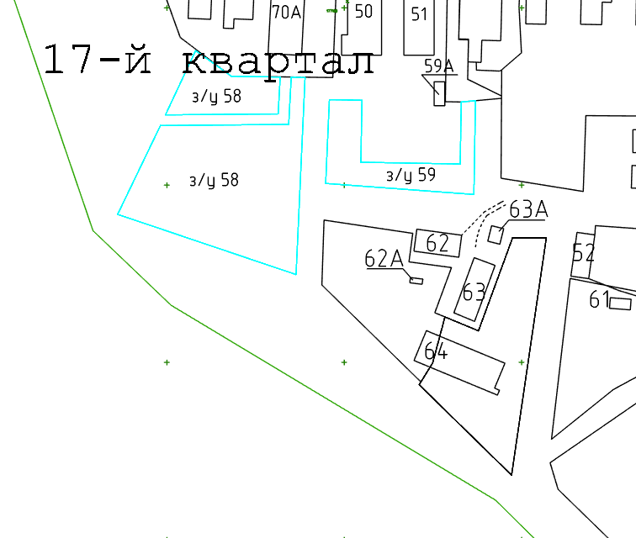

- планируемое к строительству нежилое здание

